ВНЕДРЕНИЕ
НА МОРСКИХ СУДАХ
ИНТЕЛЛЕКТУАЛЬНЫХ ДАТЧИКОВ

Авторы : Шляхов А.С. курсант 4–го курса ИВТ им. Г.Я. Седова , г. Ростов – на – Дону
Самохин Г.Н., преподаватель ИВТ им. Г.Я. Седова , г. Ростов – на – Дону

Электрические(электронные) датчики – одна из важнейших составляющая в автоматизации любых технологических процессов и управления различными устройствами и механизмами.
Используя электрические датчики, можно получить полную информацию о параметрах контролируемого оборудования.
Принцип работы любого электрического датчика построен на преобразовании контролируемых показателей в сигнал, который передается для дальнейшей обработки управляющим устройством.
Измерительные датчики достигают своего назначения благодаря тесному взаимодействию структуры датчика, технологии производства и алгоритмов обработки сигналов
Реализация указанных технологий в одном датчике делает его «интеллектуальным». В датчиках размещают на кремнии компоненты электронной схемы и механические структуры. Ядром сенсорной системы является чувствительный элемент (сенсор), выходной сигнал которого изменяется в зависимости от измеряемой величины В блоке предварительной обработки выходной сигнал чувствительного элемента, преобразуется в адекватный с помощью методов аналогового преобразования сигналов.
Интеллектуальный датчики — это датчики со встроенной электроникой, которые могут включать себя: АЦП, микропроцессор, цифровой сигнальный процессор, систему на кристалле, цифровой интерфейс с поддержкой сетевых протоколов для коммуникации
Электрические(электронные) датчики – одна из важнейших составляющая в автоматизации любых технологических процессов и управления различными устройствами и механизмами.
Используя электрические датчики, можно получить полную информацию о параметрах контролируемого оборудования.
Принцип работы любого электрического датчика построен на преобразовании контролируемых показателей в сигнал, который передается для дальнейшей обработки управляющим устройством.
Измерительные датчики достигают своего назначения благодаря тесному взаимодействию структуры датчика, технологии производства и алгоритмов обработки сигналов
Реализация указанных технологий в одном датчике делает его «интеллектуальным». В датчиках размещают на кремнии компоненты электронной схемы и механические структуры. Ядром сенсорной системы является чувствительный элемент (сенсор), выходной сигнал которого изменяется в зависимости от измеряемой величины В блоке предварительной обработки выходной сигнал чувствительного элемента, преобразуется в адекватный с помощью методов аналогового преобразования сигналов.
Интеллектуальный датчики — это датчики со встроенной электроникой, которые могут включать себя: АЦП, микропроцессор, цифровой сигнальный процессор, систему на кристалле, цифровой интерфейс с поддержкой сетевых протоколов для коммуникации
В настоящее время интеллектуальные датчики являются важными составными компонентами аппаратуры автоматизации управления, которые являются источниками информации о значениях контролируемых физических величин, определяющих состояние судовой электростанции (СЭС). К числу контролируемых физических величин СЭС относятся: температура охлаждающей жидкости, масла и воздуха; уровня масла, топлива и охлаждающей жидкости; давления масла и воздуха; частота вращения коленчатого вала дизель – генератора, главного двигателя, которые образуют группу неэлектрических величин.
Датчик воспринимает своим чувствительным элементом физическую величину и обеспечивает подачу на его выход сигнала, который соответствует текущему значению контролируемой физической величины.

Задачи, выполняемые интеллектуальными датчиками
-Неэлектрический входной сигнал превратить в электрический сигнал требуемого вида
- Передать полученный сигнал к устройству обработки данных без помех
-Обеспечить избирательную регистрацию и предварительную обработку выходного сигнала
- Обеспечение и контроль собственного функционирования
Измерительные датчики достигают своего назначения благодаря тесному взаимодействию структуры датчика, технологии производства и алгоритмов обработки сигналов.

Преимущества интеллектуальных датчиков
-упрощение измерительного процесса, используя возможности современных технологий
-сведение к минимуму неисправностей и искажений;
-контроль состояние окружающей среды и возможность обнаружения отклонений и исключения работы датчика вне установленных пределов;
-контроль работоспособность отдельных элементов и узлов, в том числе напряжения и тока питания, уровни срабатывания;
-осуществлять автоматическую самостоятельную калибровку по внешним или встроенным эталонным источникам

Электрический сигнал 4 – 20мА
В настоящее время большинство интеллектуальных датчиков работает в диапазоне электрических сигналов 4 - 20mA. Источник постоянного тока обеспечивает питание системы. Преобразователь регулирует ток в проводах, где 4 мА представляет из себя «живой» ноль , а 20 мА представляет максимальный уровень. Устройство сбора данных измеряет величину регулируемого тока.
Выходной сигнал 4–20 мА передается с помощью токовой петли, состоящей из передатчика и приемника. Передатчик (датчик) или другое устройство, измеряющее физическую величину, в зависимости от воздействия на него не электрической величины генерирует сигнал 4–20 мА и отправляет его на приемник. Приемник, обычно контроллер или другое устройство, отвечающее за обработку сигнала, принимает сигнал 4–20 мА и интерпретирует содержащуюся в нем информацию.
Для точной передачи сигнала 4–20 мА важно поддерживать постоянный ток в контуре. Это решается за счет использования в передатчике токоограничивающего резистора, который ограничивает величину тока, который протекает через цепь.

Принципиальная схема работы «токовой петли» 4–20 Ма

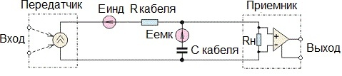
Токовая петля 4–20 мА работает на аналоговом сигнале, с помощью чего данные легко интерпретируются и обрабатываются; не требует больших затрат на внедрение; устройства дают точное сведения об информации из-за плотности сигнала.
Также одним из важных преимуществ использования токовой петли является то, что она позволяет передавать сигнал 4–20 мА на большие расстояния без ухудшения качества сигнала, поскольку управляемый источник сигнала будет автоматически поддерживать требуемый параметр. Это связано с тем, что сигнал передается как ток, а не как напряжение, которое менее подвержено шуму, вибрации и помехам. Кроме того, токовые петли могут передавать сигнал 4–20 мА по витым парам или коаксиальным кабелям, что снижает риск ухудшения качества сигнала.
Недостатки сигнала 4 – 20мА: отсутствие определённого стандартных норм на конструктивное исполнение разъёмов и на электрические характеристики кабелей; относительно низкая скорость передачи информации, т. е. оператор будет получать информацию измерительной величины с задержкой времени, которая напрямую зависит от длины линии; требуются периодические калибровки измерительных устройств; требуется дополнительная конвертация постоянного тока для измерительной цепи.
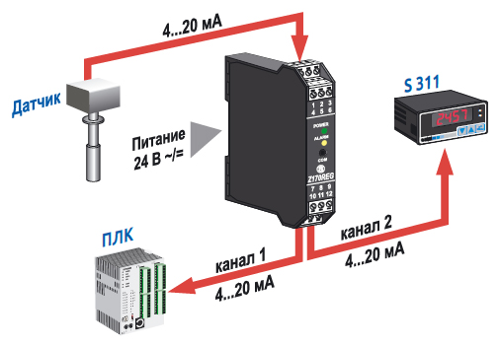

На судах все часто можно встретить датчики, передатчики, интерфейсы и органы управления работающие с токовой петлей 4–20 мА, простота устройства, лёгкость и надежность использования, точность измерения позволяют внедрять их практически во все оборудование на судне, где необходим контроль и учет параметров. Множество этих датчиков можно регулировать и программировать с помощью специальной аппаратуры и программ, настраивая необходимы параметры под вид измеряемых параметров.

